Акция «Засветись!»
29 сентября 2014 года в районе торгового центра ЦУМ прошла акция «Засветись!» в рамках месячника по безопасности дорожного движения.
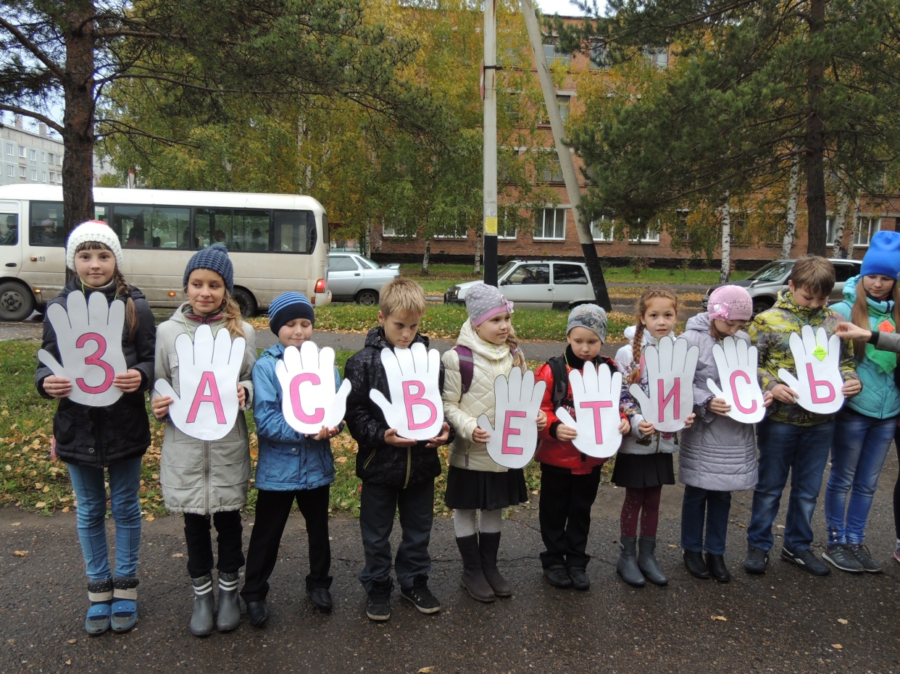
В акции приняли участие инспекторы дорожного движения, педагоги, ЮИДовцы и их родители.
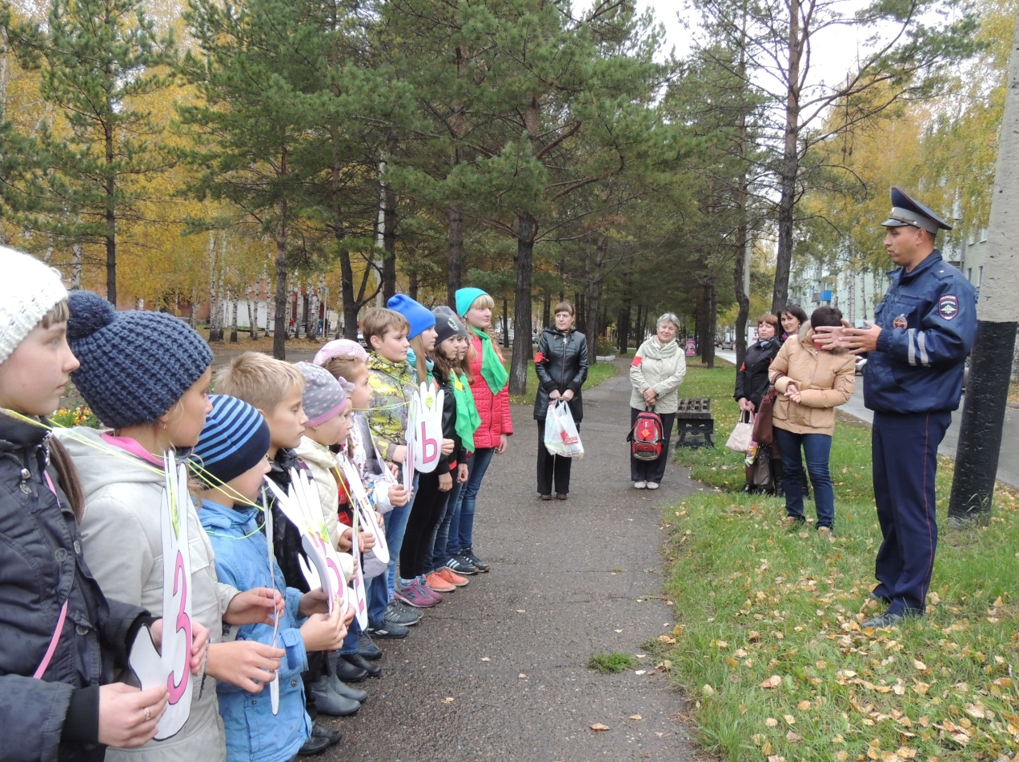
Ребята с родителями и инспекторами дорожного движения останавливали прохожих, объясняли им насколько важно в тёмное время суток иметь светоотражающие элементы на одежде или фликеры.
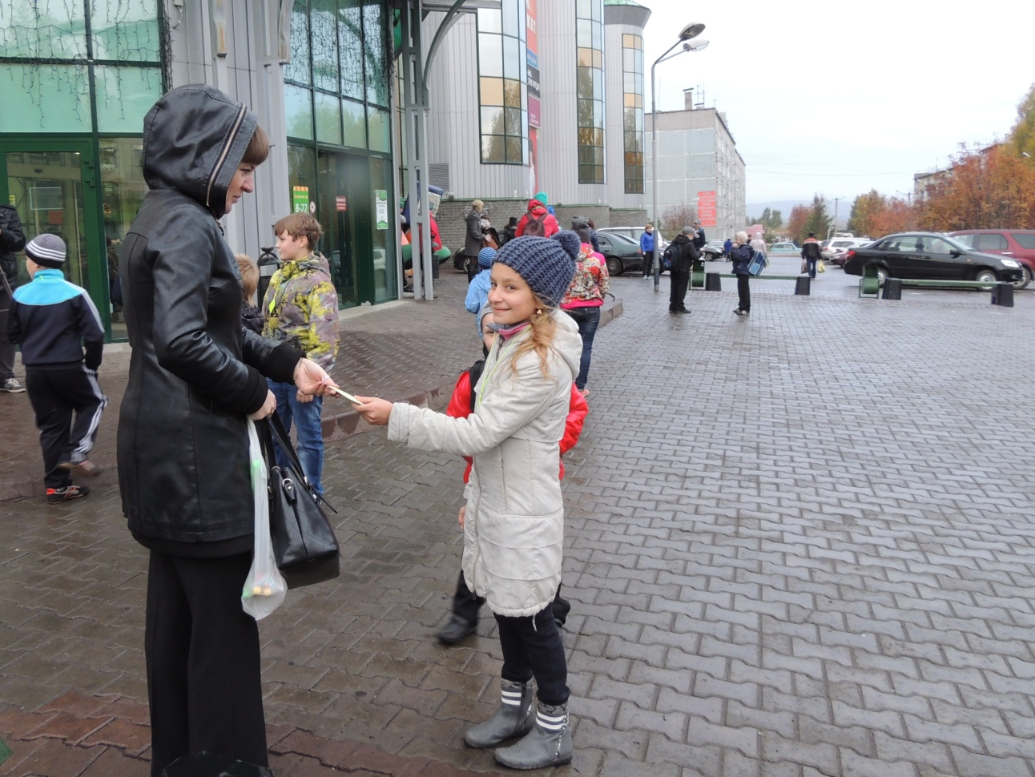
Вместе с призывом к прохожим о соблюдении мер предосторожности в темное время суток ребята также вручали им фликеры.
